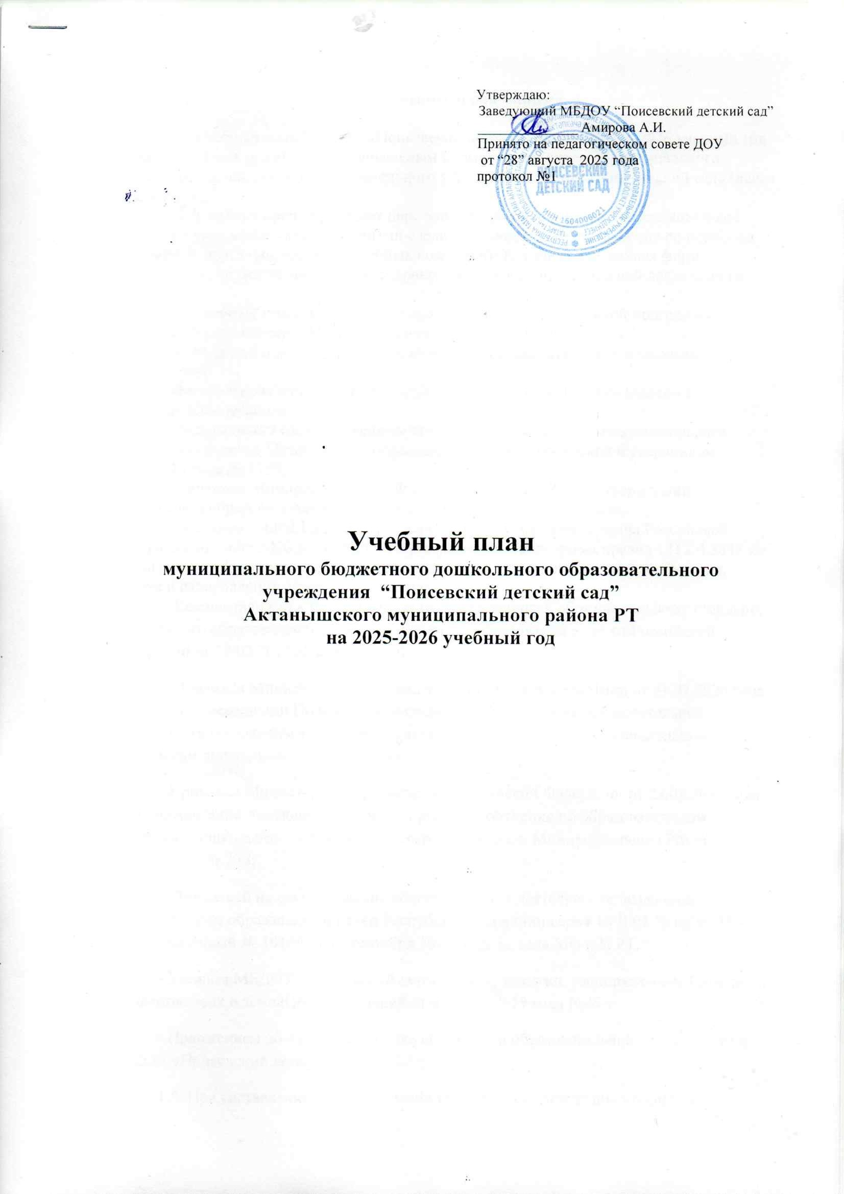

- Пояснительная записка

1.1. Учебный план МБДОУ «Поисевский детский сад» на 2025 – 2026 учебный год (далее – Учебный план) является локальным нормативным актом Муниципального бюджетного дошкольного образовательного учреждения «Поисевский детский сад» (далее – Детский сад).
1.2. Учебный план определяет перечень, трудоемкость (объем образовательной нагрузки с распределением времени), последовательность и распределение по периодам обучения (возрастным группам) учебных компонентов, а также различных форм образовательной деятельности и культурных практик в самостоятельной деятельности детей.
1.3. Учебный план является составной частью Образовательной программы дошкольного образования МБДОУ «Поисевский детский сад»
1.4. Учебный план разработан в соответствии с нормативными правовыми документами:
- Федеральным законом от 29.12.2012 года № 273-ФЗ «Об образовании в Российской Федерации»;
− Федеральным государственным образовательным стандартом дошкольного образования (приказ Министерства образования и науки Российской Федерации от 15.10.2013 года № 1155);
− Приказом Минпросвещения РФ от 25.11.2022 г №28 «Об утверждении федеральной образовательной программы дошкольного образования»;
− Постановлением Главного государственного санитарного врача Российской Федерации от 28.09.2020 года № 28 «Об утверждении Санитарных правил СП 2.4.3648-20 «Санитарно-эпидемиологические требования к организации воспитания и обучения, отдыха и оздоровления детей и молодежи»;
− Комментариями к Федеральному государственному образовательному стандарту дошкольного образования (письмо Министерства образования и науки Российской Федерации от 28.02.2014 года № 08-249);
− Приказом Министерства просвещения Российской Федерации от 31.07.2020 года № 373 «Об утверждении Порядка организации и осуществления образовательной деятельности по основным общеобразовательным программам – образовательным программам дошкольного образования»;
- Приказом Министерства просвещения Российской Федерации от 23.01.2023 года № 50 «О внесении изменений в Порядок приема на обучение по образовательным программа дошкольного образования, утвержд. приказом Минпросвещения РФ от 15.05.2020 г. № 236;
− Лицензией на осуществление образовательной деятельности, выданной Министерством образования и науки Республики Татарстан серия 16 Л 01 № 0006273, регистрационный № 10109 от 17 сентября 2018 года, выдана МО и Н РТ.
- Уставом МБДОУ «Поисевский детский сад», утвержд. распоряжением Палаты имущественных и земельных отношений от от 11.01.2019 года №45-р;
- Положением об организации и осуществлении образовательной деятельности в МБДОУ «Поисевский детский сад».
1.5. При составлении Учебного плана учитывались следующие принципы:
− принцип развивающего образования, целью которого является развитие ребенка, взаимодополняющий характер развития детей во всех пяти образовательных областях; решение программных образовательных задач в совместной деятельности взрослого и детей, самостоятельной деятельности детей не только в рамках организованной образовательной деятельности, но и в ходе организации режимных моментов в соответствии со спецификой дошкольного образования;
− принцип соответствия критериям полноты, необходимости и достаточности;
− принцип интеграции образовательных областей, видов образовательной деятельности, обеспечивающий развитие детей одновременно в разных областях с учетом возрастных, индивидуальных психологических и физиологических особенностей детей;
− комплексно-тематический принцип построения образовательной деятельности, в основу которого положена идея интеграции содержания образовательных областей вокруг единой образовательной темы, которая на определенное время (дни, недели) становится объединяющей; выбор темы учитывает интересы детей, задачи развития и воспитания, текущие явления и яркие события (времена года, памятные даты, праздники, традиции Детского сада);
− принцип учета этнокультурной ситуации развития детей, в основе которого лежат идеи народной педагогики и этнопедагогики, являющихся составной частью общей духовной культуры народа
2. Общая характеристика Учебного плана
2.1. Учебный план соответствует Уставу и виду Детского сада.
2.2. Учебный план устанавливает перечень образовательных областей в соответствии с федеральным государственным образовательным стандартом дошкольного образования (познавательное развитие, речевое развитие, социально-коммуникативное развитие, художественно-эстетическое развитие, физическое развитие) и учебных компонентов, определяет объем времени, отводимого на проведение организованной образовательной деятельности.
2.3. Содержание образования определяется Образовательной программой дошкольного образования, разработанной педагогическим коллективом и утвержденной приказом Детского сада (далее – Программа). Программа разработана в соответствии с федеральным государственным образовательным стандартом дошкольного образования и с учетом ФОП ДО. Реализация Программы осуществляется в группах общеразвивающей направленности, в том числе:
− Группы раннего возраста:
- Вторая младшая группа (дети от 3 до 4 лет) – 1 группа;
- средняя группа (дети от 4 до 5 лет) – 1 группа;
- старшая группа (дети от 5 до 6лет) – 1 группа;
- подготовительная к школе группа (дети от 6 до 7 лет) – 1 группа.
Все группы функционируют в режиме полного дня (10,5-часовое пребывание).
2.4. Учебный план предусматривает работу педагогического коллектива в режиме шестидневной рабочей недели (кроме воскресенья и нерабочих праздничных дней) с 07.00 часов до 17.30 часов. Программа реализуется в течение всего времени пребывания детей в Детском саду.
2.5. В соответствии с Годовым календарным учебным графиком на 2025 – 2026 учебный год продолжительность учебного года устанавливается в количестве 36 учебных недель. Начало учебного года – 01.09.2025 года; окончание учебного года – 31.08.2026 года.
2.6. Реализация Учебного плана предполагает комплексность подхода и обязательный учет принципа интеграции образовательных областей, обеспечивающий развитие детей одновременно в разных областях в соответствии с особенностями развития воспитанников, индивидуальными склонностями и интересами детей.

3. Характеристика структуры Учебного плана
  - В структуре Учебного плана выделены две части: обязательная часть и часть, формируемая участниками образовательных отношений. Обе части являются взаимодополняющими.
В Учебном плане в соответствии с требованиями федерального государственного образовательного стандарта дошкольного образования выдержано соотношение между объемом обязательной части Программы и части, формируемой участниками образовательных отношений: не менее 60% - на обязательную часть, и не более 40% от общего нормативного времени - на часть, формируемую участниками образовательных отношений.
  - Обязательная часть Учебного плана обеспечивает выполнение обязательной части Программы. Обязательная часть Программы предполагает комплексность подхода, обеспечивая развитие детей во всех пяти взаимодополняющих образовательных областях: познавательное развитие, речевое развитие, социально-коммуникативное развитие, художественно-эстетическое развитие, физическое развитие.
Решение образовательных задач обязательной части осуществляется через организованную образовательную деятельность (не сопряженную с одновременным выполнением педагогами функций по присмотру и уходу за детьми), а также образовательную деятельность и организацию культурных практик в ходе режимных моментов.
3.2.1. Организованная образовательная деятельность (далее – ООД) осуществляется через организацию различных видов детской деятельности или их интеграцию с использованием разнообразных форм и методов работы, выбор которых педагогами осуществляется самостоятельно в зависимости от контингента детей, их индивидуальных склонностей и интересов, уровней освоения детьми Программы и решения конкретных образовательных задач.
Каждой образовательной области соответствуют учебные компоненты, направленные на реализацию основных целей и задач психолого-педагогической работы по образовательным областям.
Реализация программного материала образовательных областей «Физическое развитие» и «Художественно-эстетическое развитие» занимает не менее 50% общего времени на организованную образовательную деятельность.
Во время проведения организованной образовательной деятельности по физическому развитию решаются приоритетные задачи дошкольного образования по сохранению и укреплению физического и психического здоровья детей, формированию у них потребности в двигательной активности. Организованная образовательная деятельность по физическому развитию с детьми второго года жизни осуществляется по подгруппам 2 раза в неделю (в помещении) и третьего года жизни осуществляется по подгруппам 3 раза в неделю. Занятия для детей от 4 до 7 лет со всей группой 3 раза в неделю, одно из них с детьми 4-7 лет 1 раз в неделю проводится на открытом воздухе (при отсутствии у детей медицинских противопоказаний и наличии у детей спортивной одежды, соответствующей погодным условиям).
В целях соблюдения максимально допустимого объема нагрузки в первую половину дня, а также качественного решения задач по всестороннему развитию детей, в учебном плане перенесены часы в совместную деятельность во взаимодействии взрослого и ребенка не менее 1 раза в неделю, а также в самостоятельную деятельность детей в следующих образовательных областях:
«Художественно-эстетическое развитие» (учебные компоненты «Ручной труд», «Конструктивно-модельная деятельность», (старшие, подготовительные к школе группы);
В группе второго раннего возраста , первой младшей, второй младшей, средней группах дошкольного возраста практическая деятельность по конструированию осуществляется в ходе самостоятельных игр, ролевых игр, а также в специально созданных педагогом условий для формирования умения видеть характерные особенности предметов, явлений, их взаимосвязи.
Учитывая, что все учебные компоненты в состоянии выполнять свои функции в системе и во взаимосвязи с другими компонентами, в специально организованной совместной деятельности педагога с детьми осуществляется решение ряда специфических задач по реализации образовательной области «Социально-коммуникативное развитие», а также в совместной деятельности детей и взрослых, самостоятельной деятельности детей в ходе режимных моментов, через организацию культурных практик и проектную деятельность решаются задачи трудового воспитания, развития познавательно- исследовательской деятельности, художественного труда.
  - Часть, формируемая участниками образовательных отношений, учитывает образовательные потребности и интересы детей, а также возможности педагогического коллектива и сложившиеся традиции Детского сада. Позволяет более плотно реализовать социальный заказ на образовательные услуги, учитывать специфику национальных, социокультурных, климатических условий Республики Татарстан. А также решить одну из приоритетных задач современного дошкольного образования - сохранение и укрепление здоровья детей.
- Объем образовательной нагрузки
  - Количество и продолжительность ООД устанавливается в соответствии с требованиями СП 2.4.3648-20.
Максимальный объем образовательной нагрузки в течение недели определен: Продолжительность дневной суммарной образовательной нагрузки для детей дошкольного возраста 1,5-3 лет не более 20 минут; от 3 до 4 лет не более 30 минут; от 4 до 5 лет не более 40 минут; от 5 до 6 лет 50 минут или 75 минут при организации 1 занятия после дневного сна.
В соответствии с санитарными нормами для детей раннего возраста от 1,5 до 3 лет длительность непрерывной непосредственно образовательной деятельности не должна превышать 10 мин. Допускается осуществлять образовательную деятельность в первую и во вторую половину дня (по 8-10 минут). Допускается осуществлять образовательную деятельность на игровой площадке во время прогулки.
Продолжительность образовательной деятельности
Для детей от 1,5 до 3 лет не должна превышать 10 мин,
для детей от 3 до 4 лет - не более 15 минут,
для детей от 4 до 5 лет - не более 20 минут,
для детей от 5 до 6 лет - не более 25 минут,
а для детей от 6 до 7 лет - не более 30 минут.
Максимально допустимый объем образовательной нагрузки в первой половине дня
- в младшей и средней группах не превышает 30 и 40 минут соответственно,
- а в старшей и подготовительной - 45 минут и 1,5 часа соответственно.
В середине времени, отведенного на непрерывную образовательную деятельность, проводят физкультурные минутки. Перерывы между периодами непрерывной образовательной деятельности - не менее 10 минут.
Максимально допустимый объём недельной нагрузки, включая реализацию дополнительной образовательной программы для детей дошкольного возраста составляет:
- 1младшая группа – 90 минут;
- 2 младшая группа – 2 часа 30 минут;
- Средняя группа – 3 часа 20 минут;
- Старшая группа – 5 часов 50 минут;
- Подготовительная группа – 8 часов.
  - ООД, требующая повышенной познавательной активности и умственного напряжения детей, проводится в первую половину дня и в дни наиболее высокой работоспособности (вторник, среда). Для профилактики утомления детей она сочетается с образовательной деятельностью, направленной на физическое и художественно- эстетическое развитие воспитанников.
  - В середине ООД статического характера проводится динамическая пауза. Перерывы между периодами ОД составляют 10 минут.
4.4. Образовательная нагрузка:

I часть
Образовательные области |  |  |  | Вид деятельности | Наименование ООД |  | Количество занятий в неделю
 |  |  |  | Вид деятельности |  |  | группа раннего  возраста | 2 мл | средняя | старшая | Подготовит.
1 | Физическое развитие |  |  | Двигательная активность | Физическая культура |  |  | 3 | 3(из них 1 на св.воздухе) | 3(из них 1 на св.воздухе) | 3(из них 1 на св.воздухе)
1 |  |  |  |  | Развитие движений |  | 2
2 | Социально коммуникативное развитие |  |  | Общение |  |  | Во всех образовательных ситуациях
2 |  |  |  | Игровая деятельность
3 | Познавательное развитие |  |  | Познавательно - исследовательская деятельность | Окружающий мир |  |  | 1 | 1 | 1 | 1
3 |  |  |  | Познавательно - исследовательская деятельность | Игры со строительным материалом |  | 1
3 |  |  |  | Познавательно - исследовательская деятельность | Игры с дидактическим материалом |  | 2
3 |  |  |  | Познавательно - исследовательская деятельность | Матем.представления |  |  | 1 | 1 | 1 | 2
4 | Речевое развитие |  |  | Развитие речи | Речевое развитие |  |  | 1 | 1 | 1 | 2
4 |  |  |  | Развитие речи | Расширение ориентировки в окружающем и развитие речи |  | 3
 | Ознакомление с худ. литературой |  |  | еженедельно
5 | Художественно-эстетическое развитие |  |  | Изобразительная | Рисование |  |  | 1 | 1 | 2 | 1
5 |  |  |  | Изобразительная | Лепка |  |  | 0,5 | 0,5 | 0,5 | 0,5
5 |  |  |  | Изобразительная | Аппликация |  |  | 0,5 | 0,5 | 0,5 | 0,5
5 |  |  |  | Музыкальная | Музыка |  | 2 | 2 | 2 | 2 | 2
 | Конструирование |  |  | В различных видах деятельности еженедельно |  |  |  |  |  | 1 | 1
 | Прикладное творчество |  |  |  |  |  |  |  |  | В различных видах деятельности еженедельно
ВСЕГО ОД в неделю |  |  |  |  |  |  | 10 | 10 | 10 | 12 | 13
II часть-часть формируемая участниками образовательного процесса
 |  | Речевое развитие | Развитие речи  (обучение русс.яз) |  |  | Русский язык |  |  |  | 2 | 2
 |  | Речевое развитие |  |  |  | Игровая деятельность |  |  | 3  (в ходе реж.моментов) | 1  (в ходе реж. .моментов) | 1  (в ходе реж. .моментов)
Всего ОД занятий в неделю |  |  |  |  |  |  |  |  |  | 2 | 3
Общий объем образовательной деятельности в неделю |  |  |  |  |  |  | 10 | 10 | 10 | 14 | 15

